Име и презиме:________________________________________  МНОЖЕЊЕ БРОЈЕМ 9  1. Крила лептира и одговарајући цвет обој истом бојом.  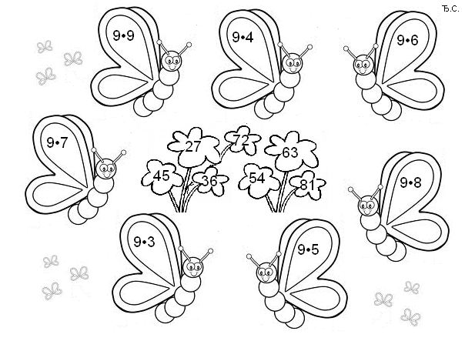  2. Увежбавамо: | Име и презиме:________________________________________  МНОЖЕЊЕ БРОЈЕМ 9  1. Крила лептира и одговарајући цвет обој истом бојом.  2. Увежбавамо:
  8 · 5 = | 8 · 9 = | 5 · 9 = | 7 · 9 =
  9 · 3 = | 4 · 0 = | 6 · 7 = | 6 · 8 =
  6 · 4 = | 9 · 5 = | 8 · 2 = | 7 · 7 =
  8 · 3 = | 7 · 8 = | 7 · 9 = | 8 · 5 =
  2 · 6 = | 4 · 3 = | 9 · 5 = | 5 · 7 =
  4 · 7 = | 6 · 4 = | 5 · 8 = | 6 · 6 =
  8 · 8 = | 2 · 5 = | 1 · 7 = | 3 · 4 =
  9 · 9 = | 6 · 9 = | 8 · 2 = | 6 · 7 =
  3 · 7 = | 4 · 7 = | 3 · 5 = | 9 · 8 =
  4 · 8 = | 3 · 8 = | 7 · 9 = | 6 · 10 =
  8 · 5 = | 8 · 9 = | 5 · 9 = | 7 · 9 =
  9 · 3 = | 4 · 0 = | 6 · 7 = | 6 · 8 =
  6 · 4 = | 9 · 5 = | 8 · 2 = | 7 · 7 =
  8 · 3 = | 7 · 8 = | 7 · 9 = | 8 · 5 =
  2 · 6 = | 4 · 3 = | 9 · 5 = | 5 · 7 =
  4 · 7 = | 6 · 4 = | 5 · 8 = | 6 · 6 =
  8 · 8 = | 2 · 5 = | 1 · 7 = | 3 · 4 =
  9 · 9 = | 6 · 9 = | 8 · 2 = | 6 · 7 =
  3 · 7 = | 4 · 7 = | 3 · 5 = | 9 · 8 =
  4 · 8 = | 3 · 8 = | 7 · 9 = | 6 · 10 =

